|  |  |
| --- | --- |
|  | **Министерство образования и науки Российской Федерации**  **Федеральное государственное бюджетное образовательное учреждение**  **высшего образования**  **«Московский государственный технический университет**  **имени Н.Э. Баумана**  **(национальный исследовательский университет)»**  **(МГТУ им. Н.Э. Баумана)** |

ФАКУЛЬТЕТ **ИНФОРМАТИКА И СИСТЕМЫ УПРАВЛЕНИЯ**

КАФЕДРА **СИСТЕМЫ ОБРАБОТКИ ИНФОРМАЦИИ И УПРАВЛЕНИЯ**

**ОТЧЁТ ПО Лабораторной работе № 4 по курсу**

**“Базовые компоненты интернет-технологий”**

Студентка Алиева Довлат Гусейн кызы

Группа ИУ5-31

*2017 г.*

**Описание задания**

Разработать программу, реализующую работу с файлами.

1. Программа должна быть разработана в виде приложения Windows Forms на языке C#. По желанию вместо Windows Forms возможно использование WPF (Windows Presentation Foundation).
2. Добавить кнопку, реализующую функцию чтения текстового файла в список слов List<string>.
3. Для выбора имени файла используется класс OpenFileDialog, который открывает диалоговое окно с выбором файла. Ограничить выбор только файлами с расширением «.txt».
4. Для чтения из файла рекомендуется использовать статический метод ReadAllText() класса File (пространство имен System.IO). Содержимое файла считывается методом ReadAllText() в виде одной строки, далее делится на слова с использованием метода Split() класса string. Слова сохраняются в список List<string>.
5. При сохранении слов в список List<string> дубликаты слов не записываются. Для проверки наличия слова в списке используется метод Contains().
6. Вычислить время загрузки и сохранения в список с использованием класса Stopwatch (пространство имен System.Diagnostics). Вычисленное время вывести на форму в поле ввода (TextBox) или надпись (Label).
7. Добавить на форму поле ввода для поиска слова и кнопку поиска. При нажатии на кнопку поиска осуществлять поиск введенного слова в списке. Слово считается найденным, если оно входит в элемент списка как подстрока (метод Contains() класса string).
8. Добавить на форму список (ListBox). Найденные слова выводить в список с использованием метода «название_списка.Items.Add()». Вызовы метода «название_списка.Items.Add()» должны находится между вызовами методов «название_списка.BeginUpdate()» и «название_списка. EndUpdate()».
9. Вычислить время поиска с использованием класса Stopwatch. Вычисленное время вывести на форму в поле ввода (TextBox) или надпись (Label)

**Текст программы.**

**Program.cs**

using System;

using System.Collections.Generic;

using System.Linq;

using System.Threading.Tasks;

using System.Windows.Forms;

namespace lab4

{

static class Program

{

/// <summary>

/// Главная точка входа для приложения.

/// </summary>

[STAThread]

static void Main()

{

Application.EnableVisualStyles();

Application.SetCompatibleTextRenderingDefault(false);

Application.Run(new MainForm());

}

}

}

**EditDistance.cs**

using System;

using System.Collections.Generic;

using System.Linq;

using System.Text;

namespace lab4

{

public static class EditDistance

{

/// <summary>

/// Вычисление расстояния Дамерау-Левенштейна

/// </summary>

public static int Distance(string str1Param, string str2Param)

{

if ((str1Param == null) || (str2Param == null)) return -1;

int str1Len = str1Param.Length;

int str2Len = str2Param.Length;

//Если хотя бы одна строка пустая, возвращается длина другой строки

if ((str1Len == 0) && (str2Len == 0)) return 0;

if (str1Len == 0) return str2Len;

if (str2Len == 0) return str1Len;

//Приведение строк к верхнему регистру

string str1 = str1Param.ToUpper();

string str2 = str2Param.ToUpper();

//Объявление матрицы

int[,] matrix = new int[str1Len + 1, str2Len + 1];

//Инициализация нулевой строки и нулевого столбца матрицы

for (int i = 0; i <= str1Len; i++) matrix[i, 0] = i;

for (int j = 0; j <= str2Len; j++) matrix[0, j] = j;

//Вычисление расстояния Дамерау-Левенштейна

for (int i = 1; i <= str1Len; i++)

{

for (int j = 1; j <= str2Len; j++)

{

//Эквивалентность символов, переменная symbEqual соответствует m(s1[i],s2[j])

int symbEqual = ((str1.Substring(i - 1, 1) == str2.Substring(j - 1, 1)) ? 0 : 1);

int ins = matrix[i, j - 1] + 1; //Добавление

int del = matrix[i - 1, j] + 1; //Удаление

int subst = matrix[i - 1, j - 1] + symbEqual; //Замена

//Элемент матрицы вычисляется как минимальный из трех случаев

matrix[i, j] = Math.Min(Math.Min(ins, del), subst);

//Дополнение Дамерау по перестановке соседних символов

if ((i > 1) && (j > 1) && (str1.Substring(i - 1, 1) == str2.Substring(j - 2, 1)) && (str1.Substring(i - 2, 1) == str2.Substring(j - 1, 1)))

{

matrix[i, j] = Math.Min(matrix[i, j], matrix[i - 2, j - 2] + symbEqual);

}

}

}

//Возвращается нижний правый элемент матрицы

return matrix[str1Len, str2Len];

}

}

}

**Диаграмма классов**

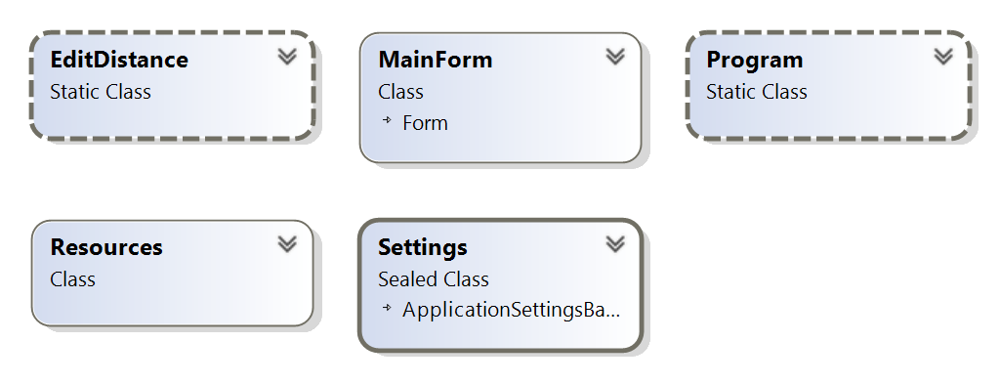

**Результаты выполнения**

